

Brukerveiledning for kandidater og ansatte
Brukermanual for karrieresiden og ansattportalen

Versjon | 3
Siste oppdatering | 2025-10-22
Laget av | Gøran Sæland
Bidragsytere | Marius Gravem, Iryna Volynets, Filip Husby Aune
Konfidensialitetsnivå | Public
Innhold
1 Introduksjon 2
2 Logg inn 2
2.1 Logg inn problemer og glemt passord 3
2.2 Endre passord 4
3 Karriereside 4
3.1 Alle stillingsannonser 5
3.2 Søknader 5
3.3 Avtaler 5
3.4 Profil 5
3.5 Innstillinger 6
3.6 Gi tilbakemelding 6
3.7 Logg ut 6
4 Ansatt portalen 7
4.1 Registrer arbeid 7
Timer 9
Timer registrert med underprosjekt 9
Manuelt 10
Akkordlønn 10
Tillegg, fradrag og vedlegg 10
Dashboard fanen 11
4.2 Fravær 11
4.3 Ført arbeid 13
4.4 Forespørsler 14
4.5 Kalender 15

1 Introduksjon
Dette dokumentet beskriver karrieresiden og ansattportalen og deres funksjoner, både for kandidater og ansatte. Vi vil også diskutere ulike funksjoner, som obligatoriske CV-felt, tilbakestilling av passord og arbeidsregistrering.
Merk: Denne veiledningen er laget med alle mulige tillatelser og funksjoner aktivert. Hvis profilen din ser annerledes ut, kan det bety at tillatelsene og funksjonaliteten din er begrenset eller justert av arbeidsgiveren din.

2 Logg inn
Når du registrerer en profil hos bedriften ved hjelp av RecMan, kan du logge inn som du vil. Du kan ha en profil i flere RecMan-kontoer hos forskjellige bedrifter, der profilene dine ikke deles mellom kontoene. På grunn av dette må du bruke riktig nettsted når du logger inn. Et typisk nettsted for innlogging bør se slik ut:
https:/bedriftnavn.recman.page/login
Her har vi skrevet «bedriftnavn», som du vil bruke som navnet på bedriften du er registrert hos. Når du besøker denne lenken, vil du se følgende skjermbilde.

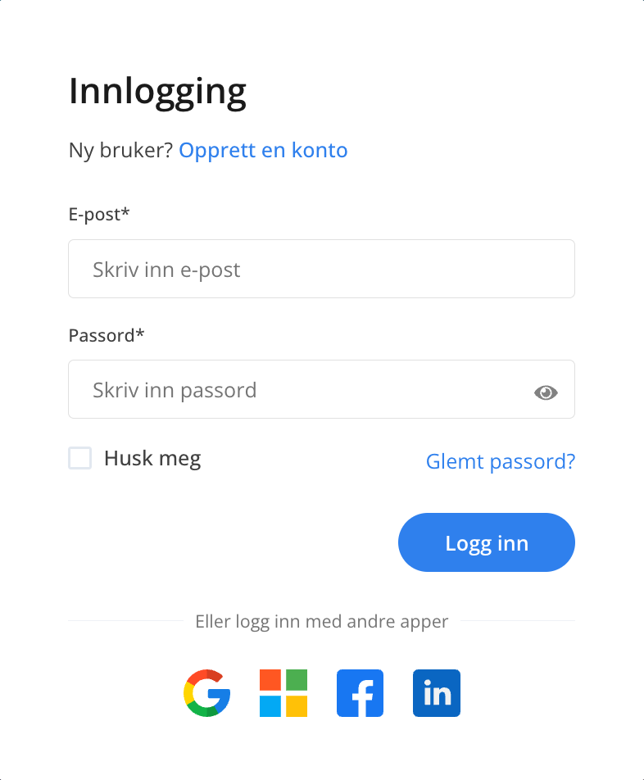

2.1 Logg inn problemer og glemt passord
Hvis du har problemer med påloggingen din, anbefaler vi at du dobbeltsjekker at e-postadressen og passordet ditt er skrevet riktig. Hvis du er sikker på at begge er riktige, kan du bruke knappen «Glemt passord?».

Hvis du fortsatt har problemer med å logge inn, kan du kontakte selskapet du prøver å logge inn på. På samme skjerm som du logger inn på, kan du se en lenke til nettstedet deres.

2.2 Endre passord
Etter at du har logget inn på profilen din, kan du endre passordet ditt direkte derfra. Du vil bli bedt om å definere et nytt passord første gang du logger inn eller bruker funksjonen «Glemt passord?», men hvis du ønsker å endre det senere, klikker du først på «Innstillinger», som vist på bildet nedenfor.
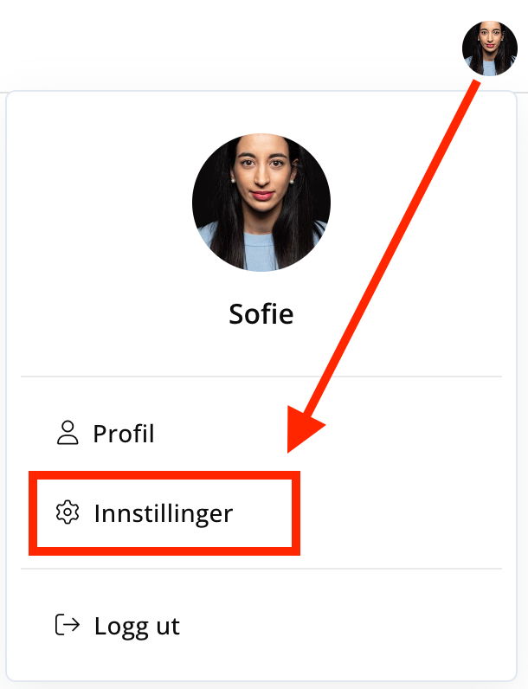

3 Karriereside
Når du logger inn på profilen din, vil du ha et utvalg av faner du kan besøke. Disse kan variere avhengig av bedriftens RecMan kontoinnstillinger og om du er kandidat eller ansatt.
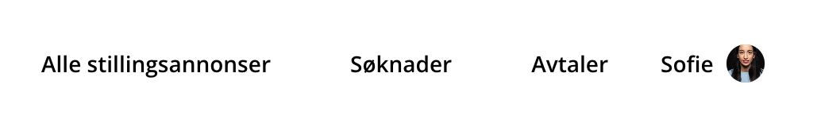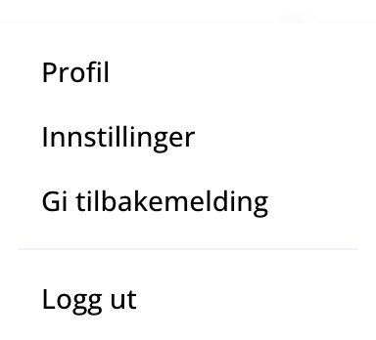

3.1 Alle stillingsannonser
Her kan du se alle tilgjengelige stillinger du kan søke på. Siden du allerede har opprettet en profil, trenger du ikke å fylle ut informasjon slik du gjorde da du registrerte deg.

3.2 Søknader
Du kan se dine aktive og tidligere søknader til stillinger og statusen deres her.

3.3 Avtaler
Om arbeidsgiveren din kan sende deg elektroniske avtaler som du må signere. Vanligvis er disse avtalene tilbud, taushetserklæringer, arbeidskontrakter og ordrebekreftelser. Merk at denne knappen bare er synlig når en avtale er opprettet for deg.

3.4 Profil
Kandidatprofilen din inneholder din personlige informasjon, filer og CV-data.
CV-informasjon, som utdanning, arbeidserfaring, ferdigheter, referanser osv., kan settes inn og redigeres, og filer og profilbilder kan lastes opp. Referansekontakter krever bare én kontaktmetode – enten e-post eller telefon, men det anbefales å legge til begge deler. Du kan bekrefte vitnemålet ditt ved å hente informasjon fra vitnemålsregisteret. Du kan også oppdatere eller legge til kontaktinformasjonen din eller inkludere mer informasjon hvis du er ansatt.
Noen ganger kan selskapet du har registrert deg hos definere noen felt som obligatoriske. Dette betyr at de krever at du fyller dem ut. Hvis du ikke gjør det, kan profilen din potensielt ikke bli vurdert. Du vil bli varslet om hvilke felt du mangler, som vist på bildet nedenfor.

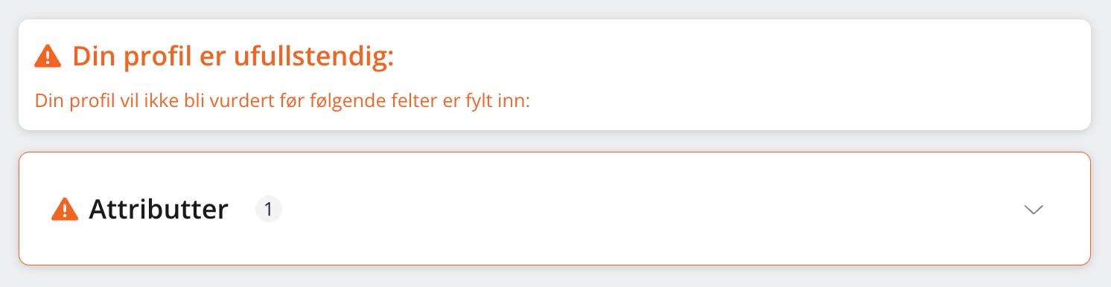
Merk: Selv om selskapet ikke bruker obligatoriske felt, anbefaler vi på det sterkeste at du fyller ut så mange felt som mulig i CV-en din. Dette vil øke sjansene dine for å bli vurdert for en stilling. Ufullstendige profiler blir ofte ignorert eller rett og slett slettet.

3.5 Innstillinger
Her kan du angi en rekke innstillinger for profilen din. Du kan få tilgang til og se vilkårene du godtok da du registrerte deg, og endre standardperioden som er angitt for automatisk sletting (hvis aktivert av selskapet). Avhengig av tillatelsene som er angitt av selskapet, kan du enten slette eller be om sletting. Hvis du er ansatt, kan du ikke slette profilen din. Automatisk sletting vil også bli satt på vent hvis du er ansatt. Merk: Selskapet vil ikke kunne gjenopprette profilen din hvis du angrer på beslutningen om å slette den.

3.6 Gi tilbakemelding
Hvis du har tilbakemeldinger, kan du sende dem inn ved å bruke denne knappen, så blir de videresendt til produktleder og utviklerne hos RecMan.

3.7 Logg ut
Klikk på denne knappen for å logge ut. Hvis du ikke logger ut, vil du være logget inn når du kommer tilbake til siden senere, forutsatt at du tillater lagring av informasjonskapsler i nettleseren din.

4 Ansatt portalen

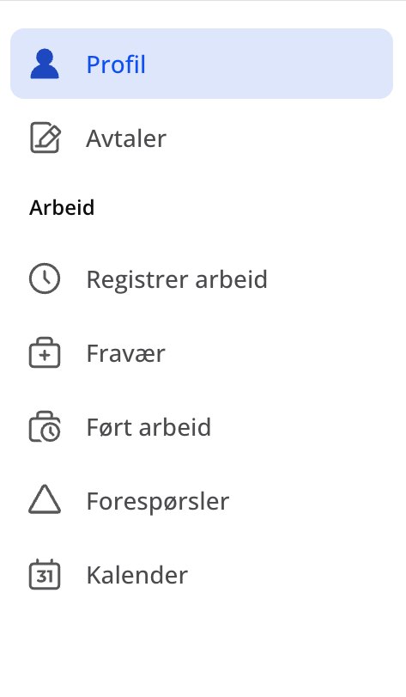

4.1 Registrer arbeid
Når du har logget deg inn på ansattprofilen din, har du flere alternativer. Vi skal nå gå gjennom loggføringsprosessen for arbeid. For å finne skjermbildet for arbeidsregistrering, klikk på «Registrer arbeid».
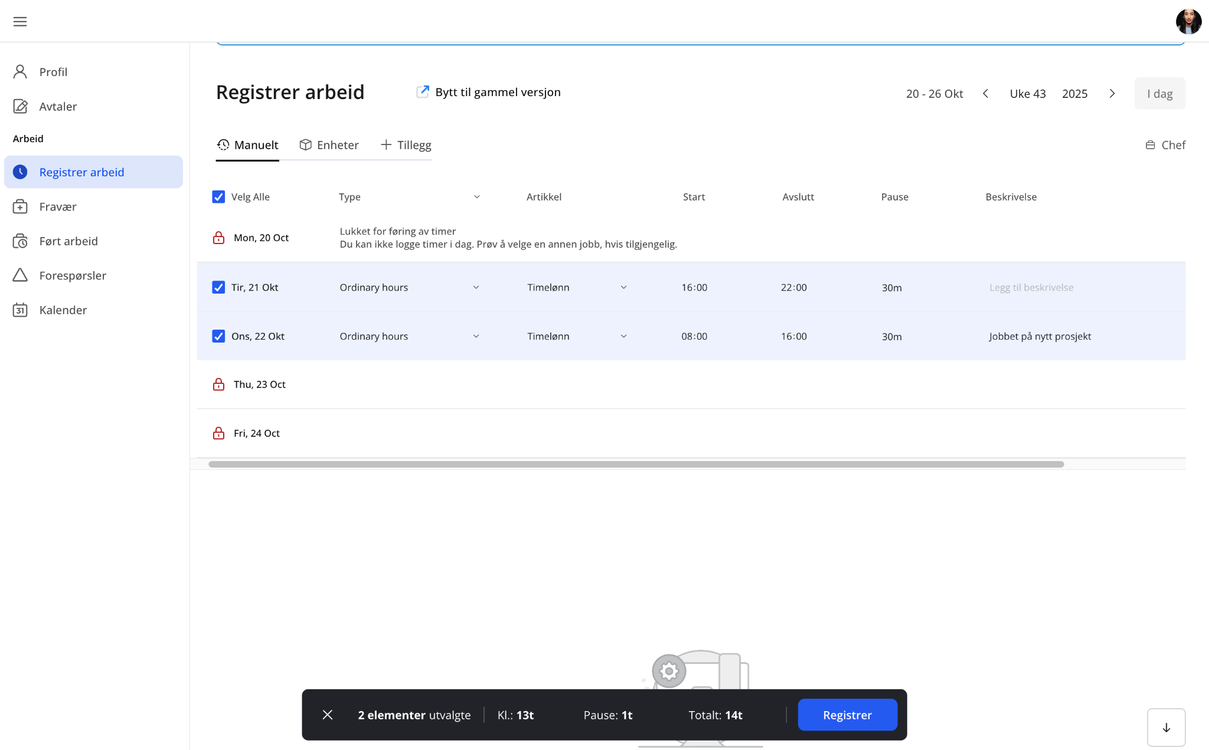
Når du klikker på denne, vil du se en skjerm der du kan registrere arbeidet ditt. I de fleste tilfeller vil denne skjermen vise dagene i gjeldende uke, med mulighet for å registrere timer for ulike tider på disse dagene. Merk at denne skjermen kan variere avhengig av arbeidsgiverens preferanser og retningslinjer.
Du kan velge én eller flere dager før du klikker på «Registrer». Merk at «Registrer»-knappen bare vises når gyldig arbeid er klart til å registreres. Arbeidet vil bli registrert, og arbeidsgiveren din eller en ekstern godkjenner kan godkjenne det. Når arbeidet er logget, vises det nedenfor for rask referanse.
Hvis noen jobber ikke er tilgjengelige for registrering i løpet av en valgt periode, vises de, men er deaktivert, slik at brukerne tydelig kan se hvilke alternativer som er gyldige. Registrerte elementer for gjeldende dag er også oppført, noe som hjelper brukere med å unngå duplisering av oppføringer.
Arbeid kan registreres for enhver tilgjengelig dag, med gjeldende dato uthevet for synlighet. Hver oppføring kan gjennomgås i en skuff, redigeres direkte eller slettes om nødvendig. En statusindikator gjør det enkelt å spore statusen til logget arbeid.
Du kan også endre hvilken uke du vil loggføre arbeidet ditt på ved å klikke på uke- og år-knappene øverst til høyre. Merk at avhengig av retningslinjer fastsatt av arbeidsgiveren din, kan muligheten til å loggføre arbeid på bestemte dager, dvs. i fremtiden, bli stengt, og du må vente til i morgen.

Hvis lederen din legger igjen en kommentar, kan du svare på den i kommentarfeltet nederst i detaljskuffen til høyre.
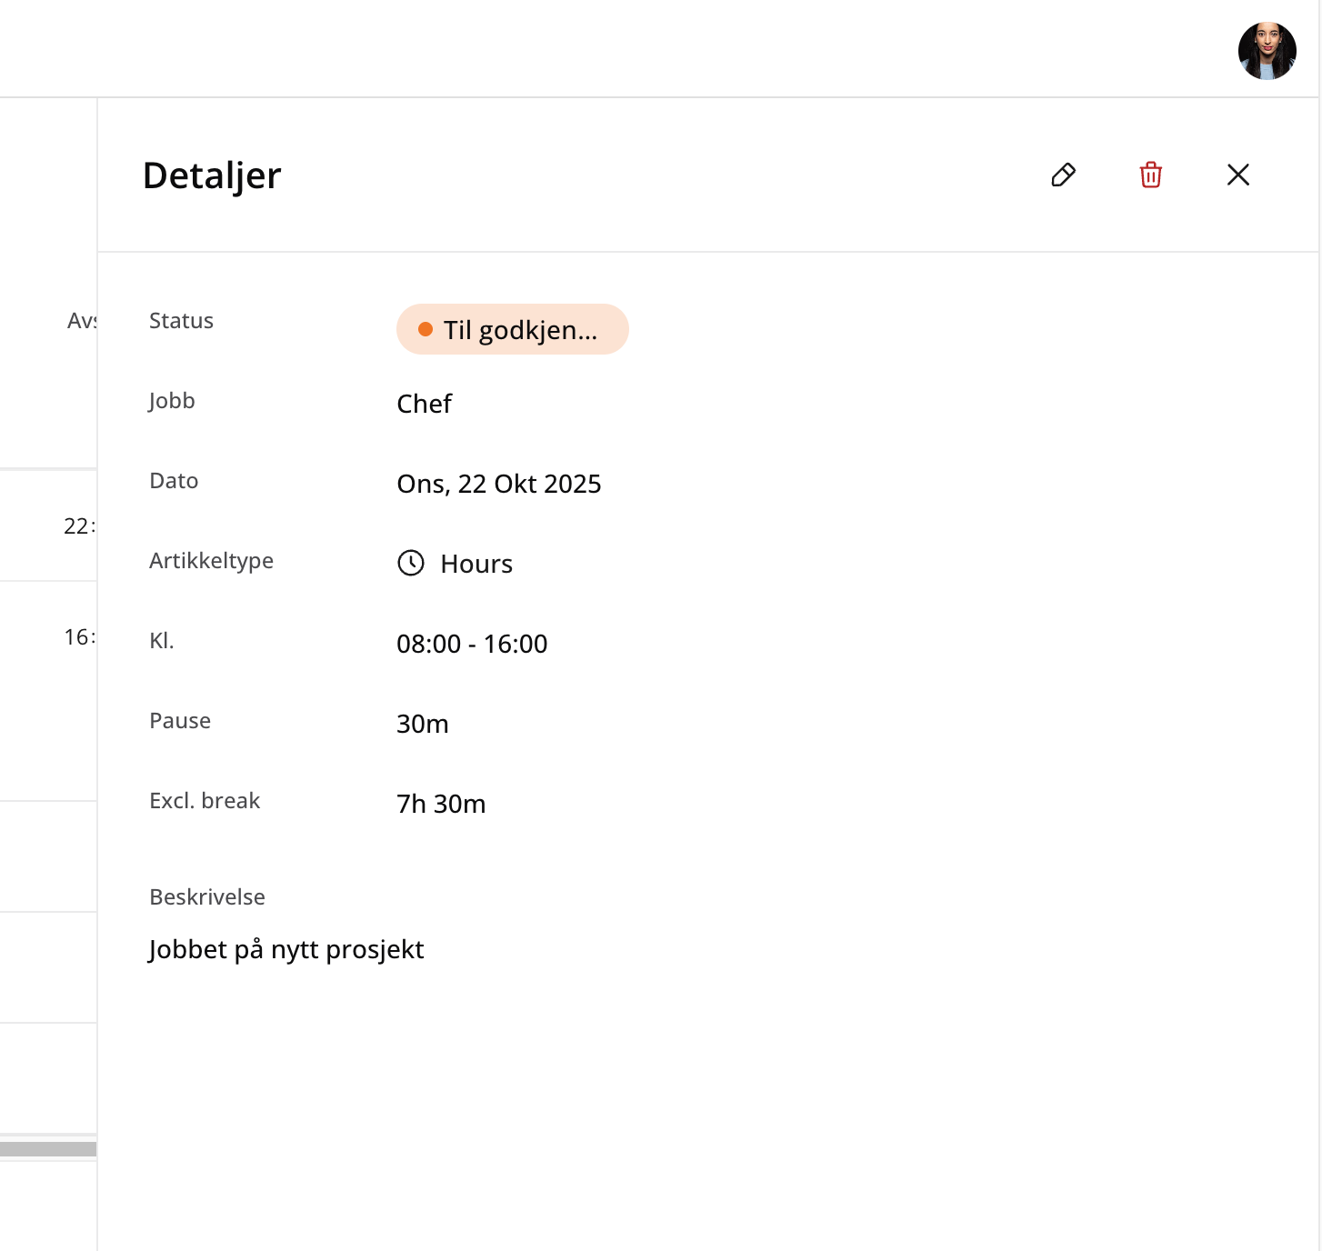
Hvis du skal registrere akkordarbeid, tillegg/trekk, fravær eller av en eller annen grunn to eller flere sett med timer på en gitt dag, klikker du på fanene for «Enheter», «Tillegg» eller «Timer». I fanen «Tillegg» er datoen forhåndsvalgt. Her kan du laste opp vedlegg eller legge til flere rader ved å holde musepekeren over datoen.

Timer
I noen tilfeller må du loggføre arbeid på forskjellige tidspunkter samme dag. Ved å klikke på «Timer»-knappen legges det til en ny rad for loggføring av arbeid samme dag. Denne kan også brukes i kombinasjon med fravær, der du for eksempel var på jobb i to timer, to timer hos legen og deretter fire timer på jobb igjen.

Timer registrert med underprosjekt
Når du skal registrere vanlig arbeid, men arbeidet ditt skal skilles ut i løpet av dagen, kan arbeidsgiveren din bruke underprosjekter. Du kan definere dette når du registrerer timene dine for arbeidsgiveren din, slik at de kan se hvor du jobbet og til hvilke tider. Dette brukes vanligvis i bygg og anlegg.

Manuelt
I sjeldne tilfeller vil en funksjon for manuell registering av arbeid være tilgjengelig. Dette betyr at du definerer lønnsartikkel, arbeidstype (lønn, tillegg, overtid), tid og datoer du har jobbet.

Akkordlønn
Akkordarbeid, er vanlig i salgs-, konsulent- og bygg- og anleggsstillinger. Akkordarbeid registreres ofte i tillegg til vanlige timer. Merk at det kan være i mengde eller timer, så vær oppmerksom på om det skal være 1 time og 30 minutter eller 1,5.
Akkordarbeid med periode er veldig likt vanlig akkord, med noen endringer. Du registrerer arbeidet ditt for hele måneden, og når det er sendt til arbeidsgiveren, kan det ikke endres. I tillegg må du registrere arbeid for forrige periode før du registrerer for inneværende måned.
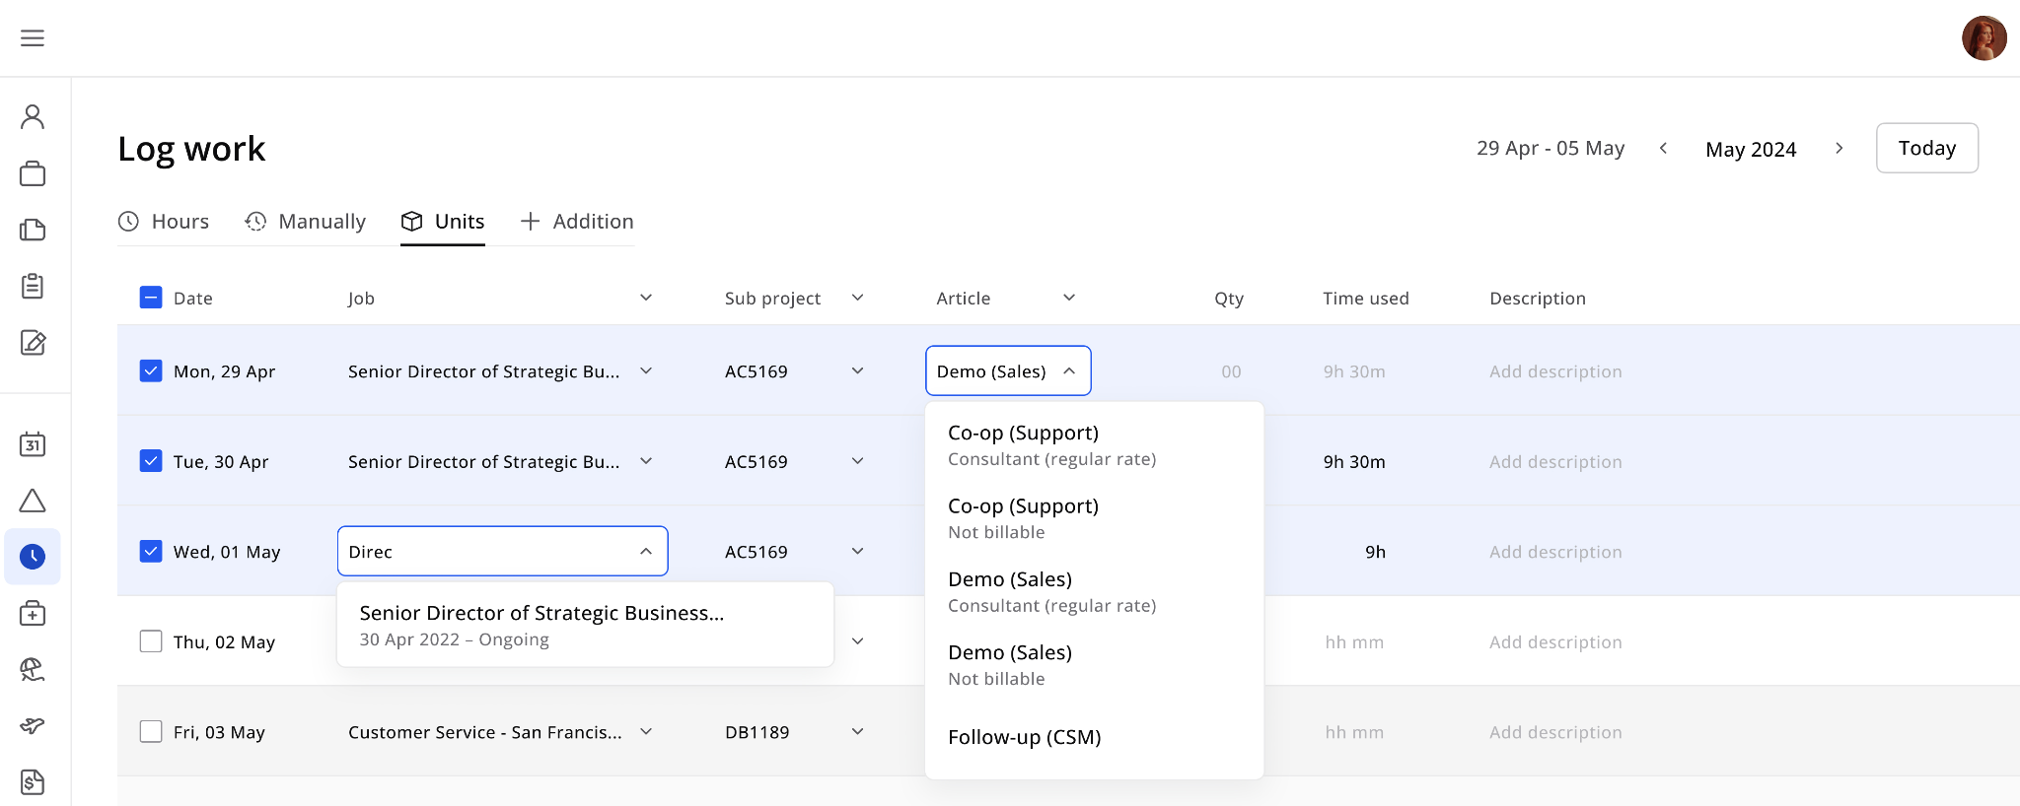

Tillegg, fradrag og vedlegg
Tillegg og fradrag er loggføringer du kan gjøre for å justere lønnen din. Hvis du for eksempel skal motta kompensasjon for parkering, kjøring til jobb, bruk av verktøy osv., kan dette loggføres som tillegg. Du kan laste opp vedlegg i denne fanen, og hvis du bruker telefon, kan du laste opp et bilde direkte fra mobilkameraet ditt. Ikke-inkludert lunsj og husleie er eksempler på fradrag. Du får tillegg i tillegg til din vanlige lønn, mens fradrag trekkes fra lønnen din.

Dashboard fanen
En Dashboard-fane viser et visuelt grensesnitt som viser viktig informasjon i et lettlest format. Den inkluderer widgeter som totallønn, timer, arbeidsuke osv.
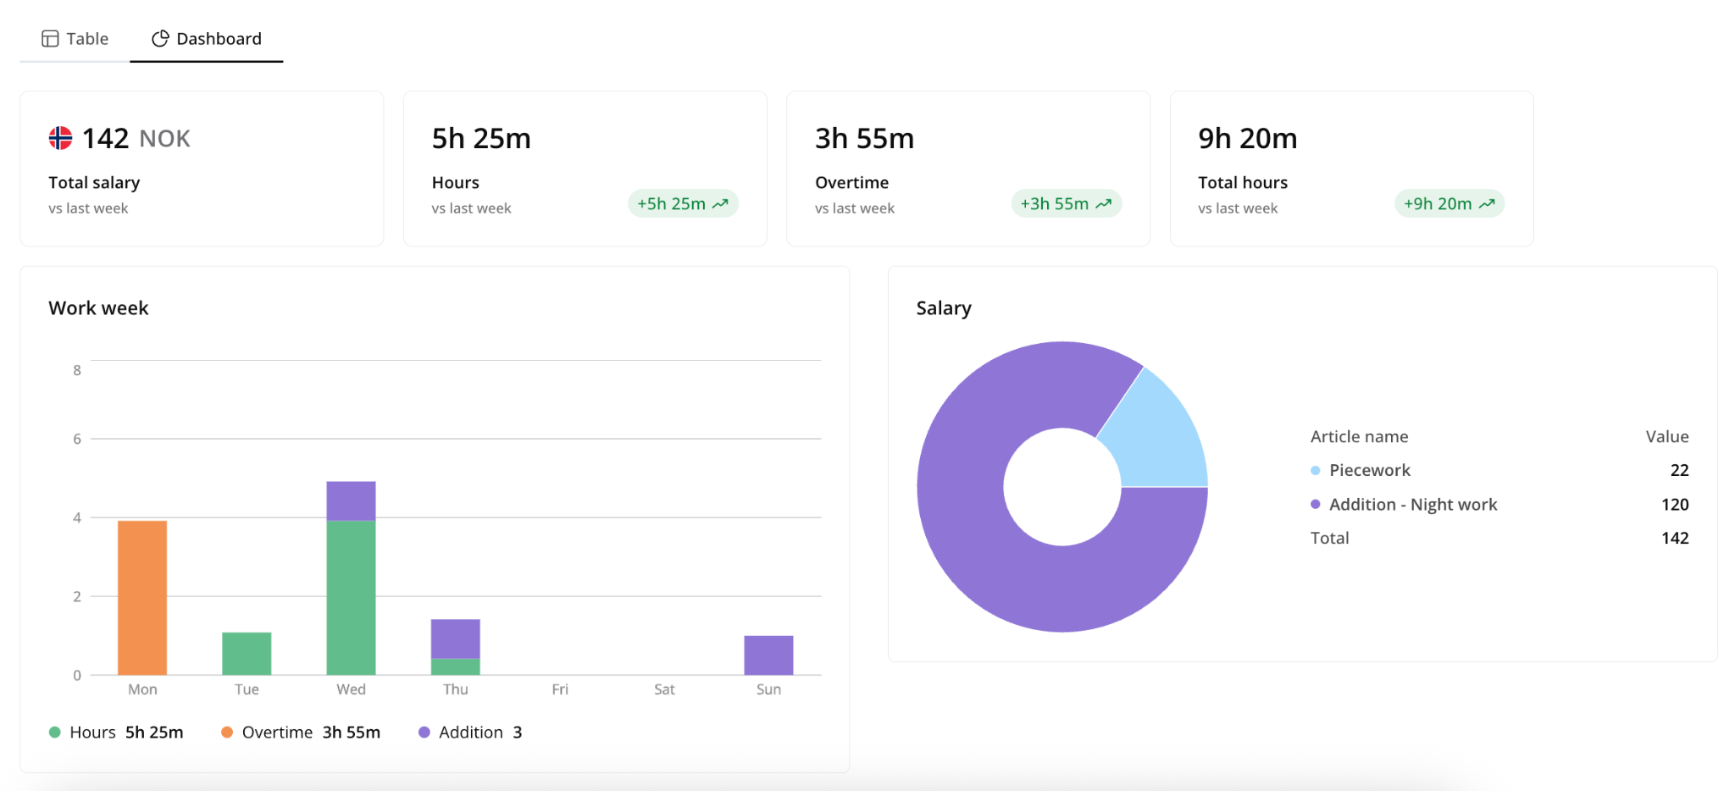

4.2 Fravær
Fravær registreres på dager du ikke har jobbet, for eksempel når du er syk.
Fraværsmodulen åpnes med en oversiktsside. Hvis det ikke er ført fravær, er det bare knappen Opprett fravær som er synlig. Når det finnes poster, viser siden alt fravær for året, delt inn i fanene Til godkjenning og Godkjent. Et dashbord til høyre oppsummerer arbeidsdager og fravær. Et varmekart nederst fremhever fraværsdager gjennom året. Enhver oppføring kan åpnes for detaljer, redigeres eller slettes direkte fra denne visningen.
Det er enkelt å opprette et fravær. Som standard registreres én dag, men du kan utvide dette til et datointervall ved hjelp av periodebryteren. Velg deretter en jobb, angi tidspunktet, velg en artikkel, legg til en beskrivelse og last opp filer om nødvendig. Kalenderen og forhåndsvisningen oppdateres automatisk for å vise hvordan fraværet vil se ut. Når du velger lengre perioder, kan helger inkluderes eller ekskluderes etter eget valg (ekskludert som standard).

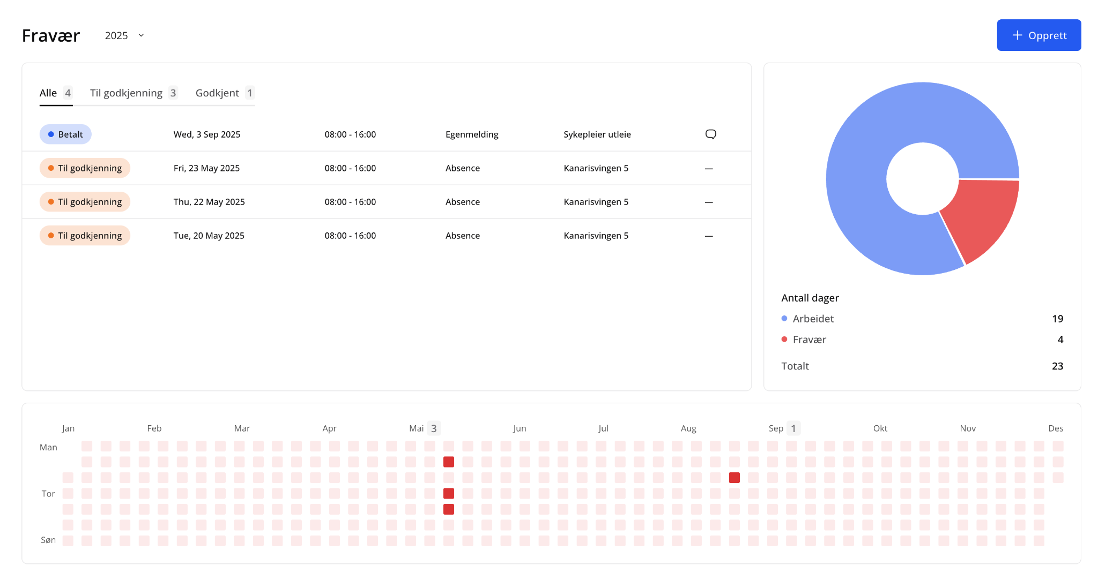

4.3 Ført arbeid
Med «Ført arbeid» kan du se gjennom og administrere alle loggførte arbeidselementer.

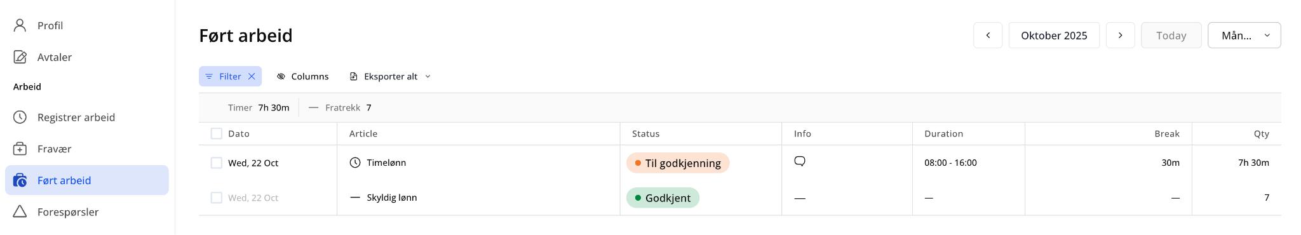
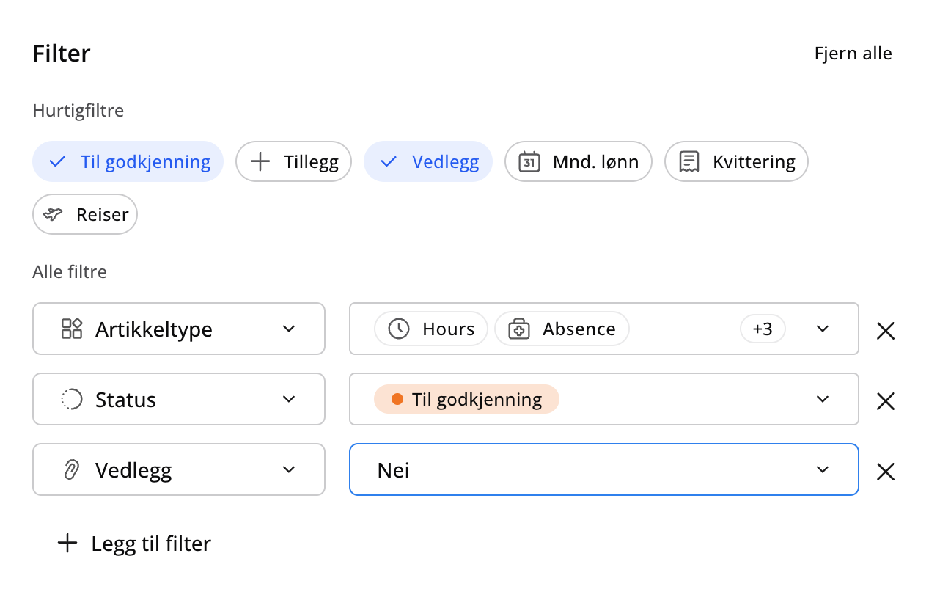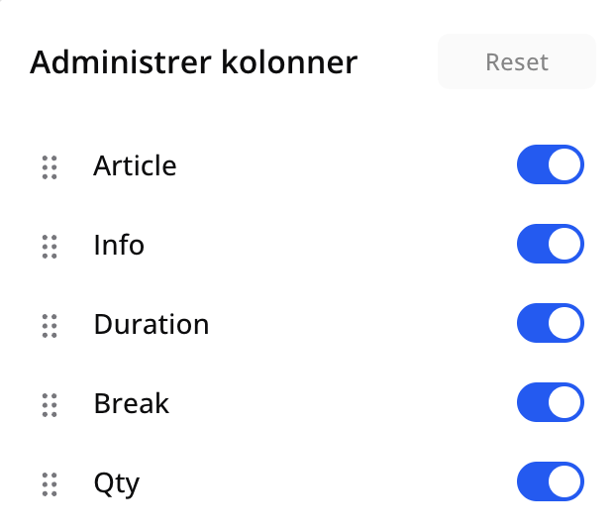

4.4 Forespørsler
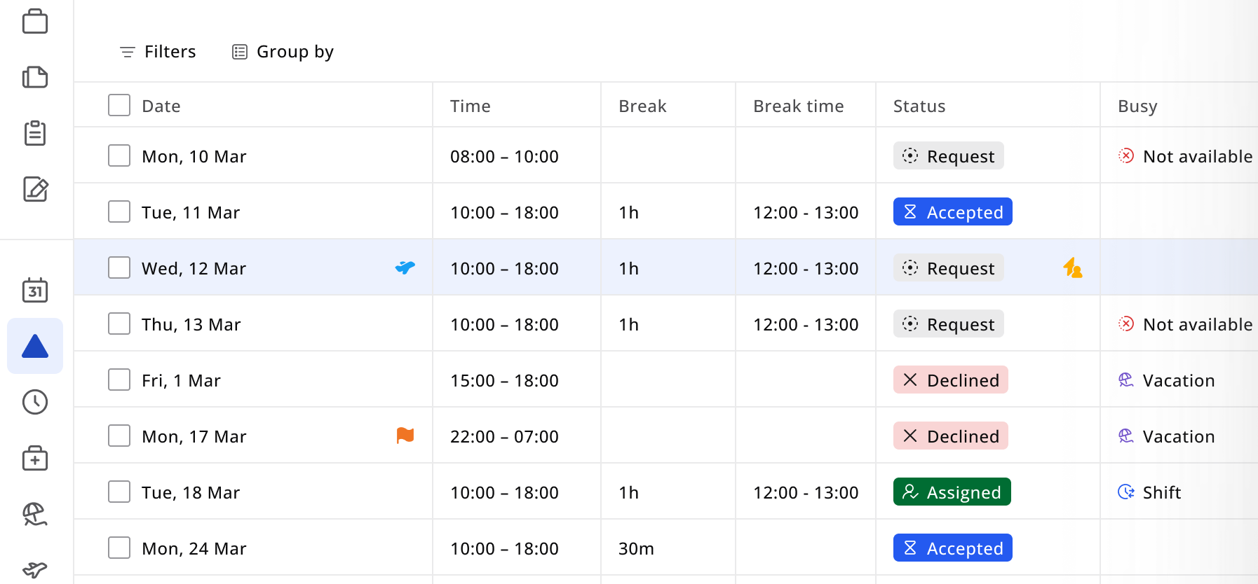
Når en forespørsel opprettes i RecMan eller kundeportalen, og du har blitt lagt til, vil du motta en forespørsel i forespørselsmodulen. Du kan se prosjektdetaljer, sjekke tilgjengelighet og bestemme om du vil godta eller avslå forespørselen. Hvis den godtas, konverteres forespørselen automatisk til en vakt.

4.5 Kalender
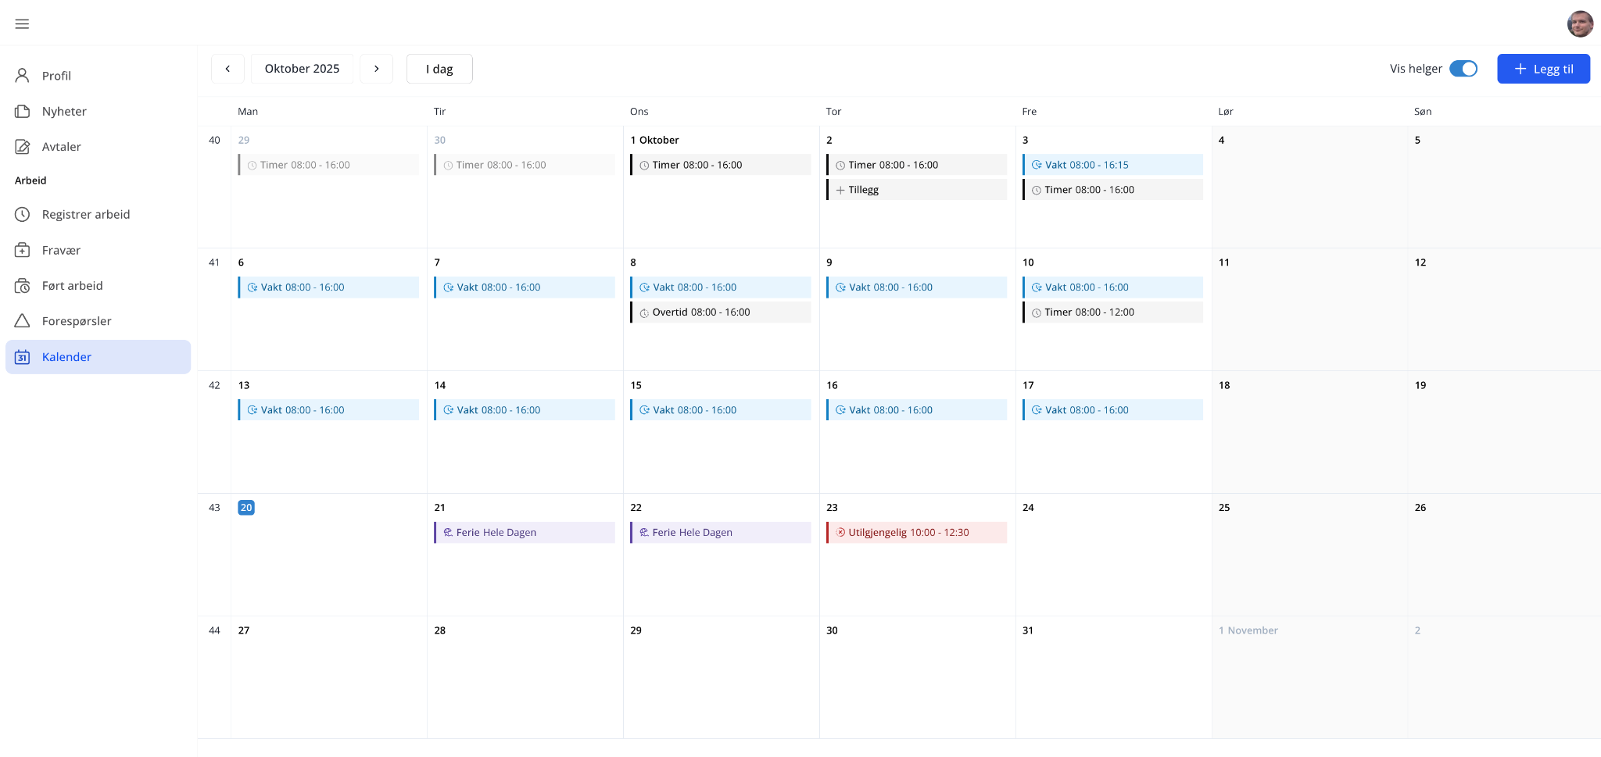
Arbeidskalendermodulen har en månedlig visning og inkluderer fleksible visningsalternativer. Basert på dine preferanser kan du vise kalenderen med eller uten helger. Ved å klikke på knappen for gjeldende måned kan du enkelt navigere gjennom to rullegardinmenyer med måneder og år.
Kalenderen viser forskjellige hendelser, inkludert tilgjengelighets- og utilgjengelighetshendelser, ferier, loggede arbeidsoppgaver, skift og feriehendelser. Avhengig av tillatelser kan du opprette, redigere og slette skift direkte fra kalendergrensesnittet. Ferieloggingsprosessen fungerer på samme måte som å legge til tilgjengelighetsskift – du kan angi start- og sluttdatoer for ferieforespørselen din direkte i arbeidskalendergrensesnittet. En skrivebeskyttet modal viser detaljert informasjon om hendelser for brukere uten redigeringstillatelser.
Du kan se detaljert informasjon om tilgjengelighets-, utilgjengelighets- og skifthendelser. Når du oppretter nye hendelser, kan du planlegge endags- eller flerdagshendelser, med alternativer for å angi dem som heldagshendelser eller angi nøyaktige start- og sluttider. Kalenderen støtter fullstendig administrasjon av hendelseslivssyklusen, slik at autoriserte brukere kan se, redigere og slette hendelser etter behov.

